Нестеренко Олеся Викторовна
Учитель математики и информатики
МАОУ СОШ №45 г. Калининграда

Технология командной работы над проектами с помощью web-сервиса Teamer

Сервис Teamer.ru. предназначен для организации командной работы над проектами. Система позволяет создавать проекты, задачи, назначать их выполнение определенным работникам. Для общения имеется внутренняя система обмена сообщениями или файла. Для каждого из проектов существуют так называемые управляющие — которые видят все задачи, и исполнители — с возможностью видеть только собственные задания. Люди группируются в проекты и ставят друг перед другом задания. В проектах бывают управляющие (они видят все задания, созданные в рамках проекта) и исполнители (они видят только те задания, которые касаются непосредственно их). Все эти люди могут писать сообщения (комментарии) в рамках заданий и прикладывать к ним какие-то файлы.

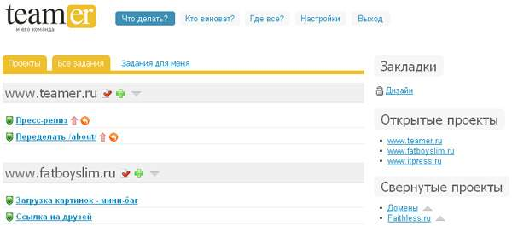
Рис 1. Сервис http://teamer.ru/
Пошаговая инструкция создания мультимедийного
  - В адресной строке набираем адрес http://teamer.ru/.
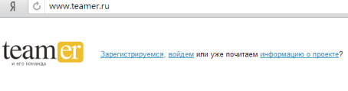
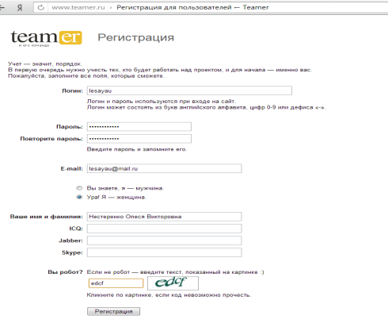
Рис 2. Регистрация данных на Teamer.ru

  - На главной странице рис 2. Нажмите «Зарегистрироваться».
  - На указанный электронный адрес приходит письмо – уведомление, об успешной регистрации на проекте.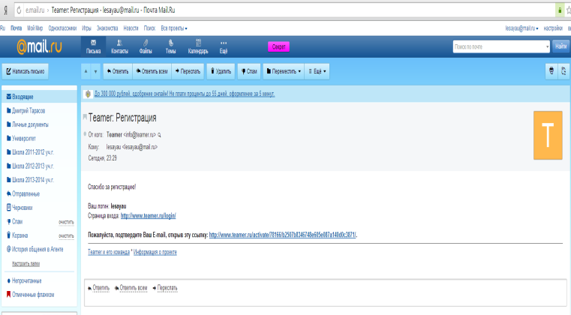
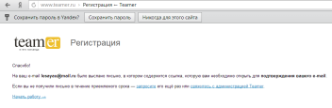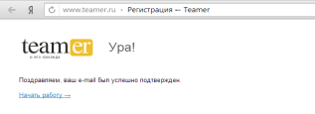
Рис 3. Уведомление об успешной регистрации на Teamer.ru

  - Попадаем на личную страницу рис 4.

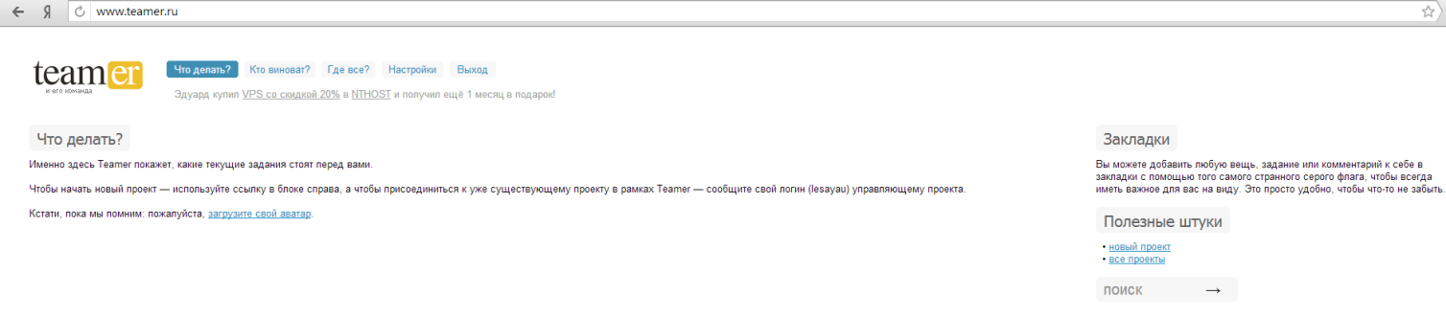
Рис 4. Личная страница на Teamer.ru

интерактивного приложения
5) После регистрации в учетной Teamer записи у вас будет 3 основных раздела:
- Что делать? — общий по проектам
- Кто виноват? — управление и задачи
- Где все? — исполнители
6) Чтобы начать новый проект — используйте ссылку в блоке справа, а чтобы присоединиться к уже существующему проекту в рамках Teamer — сообщите свой логин (lesayau) управляющему проекта.
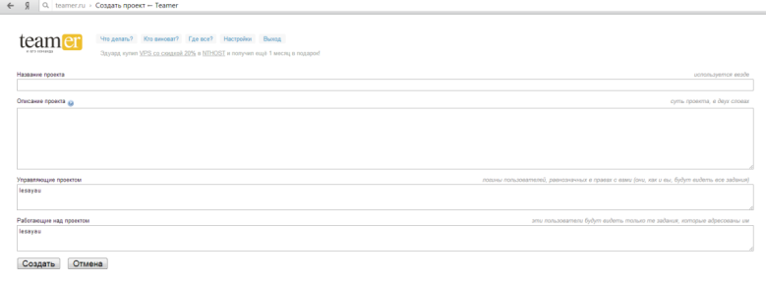
Рис 5. Создание нового проекта на Teamer.ru

7) Далее заполняются разделы блока «Что делать?»: название проекта, описание проекта, управляющие проектом и работающие над проектом и нажимаем кнопку «Создать».
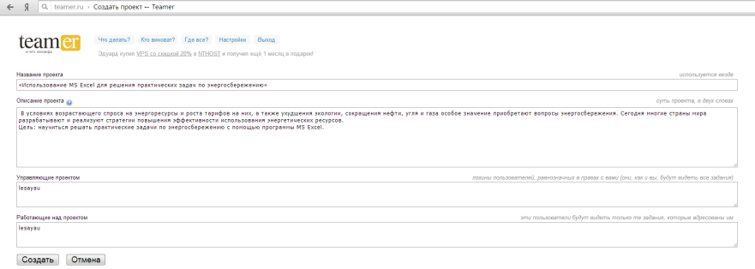
Рис 6. Заполнение информации проекта на Teamer.ru

8) Получили блок, содержащий тему и краткое описание проекта.

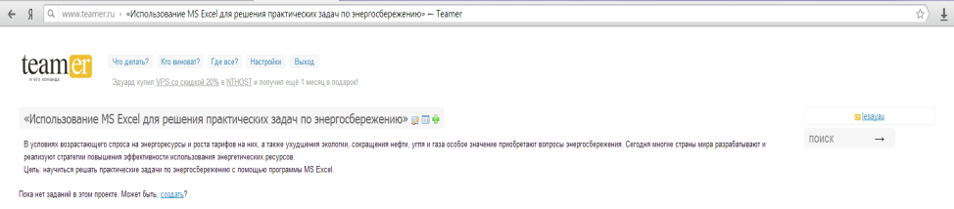
Рис 7. Заполненная информация о проекте на Teamer.ru

9) Для создания заданий для выполнения данного проекта(для исполнителя), необходимо нажать кнопку «Создать» или .
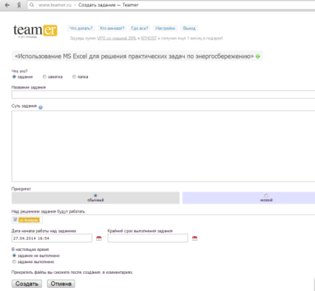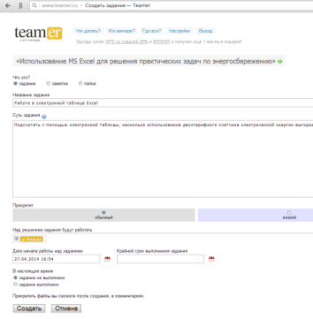
Рис 8 . Заполнение заданий проекта на Teamer.ru
10) Заполнить следующие блоки: название задания, суть задания, дата начала работы и крайний срок выполнения задания и отметить на каком этапе находится выполняемая работа (задание не выполнено, задание выполнено) и нажимаем кнопку «Создать».
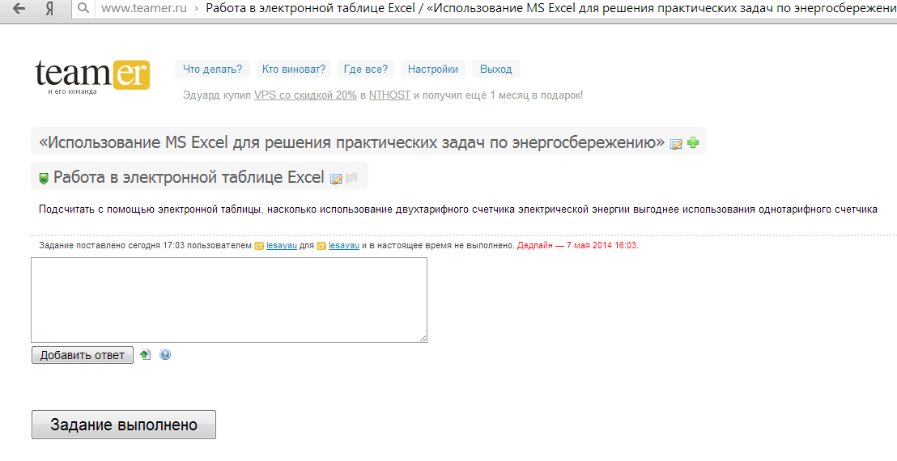
Рис 9 . Заполненное задание проекта на Teamer.ru
11) Можно прикрепить файл, содержащий информацию о ходе выполнения задания или выполненного задания. Для этого необходимо нажать кнопку .
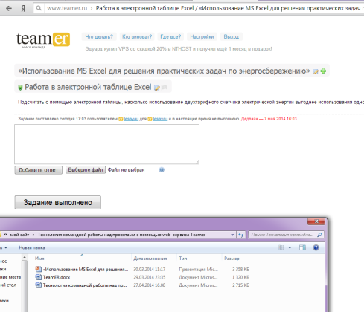
Рис 10 . Добавление файла на Teamer.ru
12) Меню Teamer.ru под названием «Кто виноват» содержит больше данный по непосредственному ведению проектов — здесь есть календарь и задачи, которые отмечаются с его помощью. Можно просмотреть все задания (если вы управляющий) либо только свои и для вас. Таким образом, исполнителям проекта можно задавать неограниченное количество заданий, сформулировав четко название работы и описание задания и указывать сроки их исполнения. В блоке «Кто виноват?» видно и формулировку задания и сроки исполнения задания рис. 11.
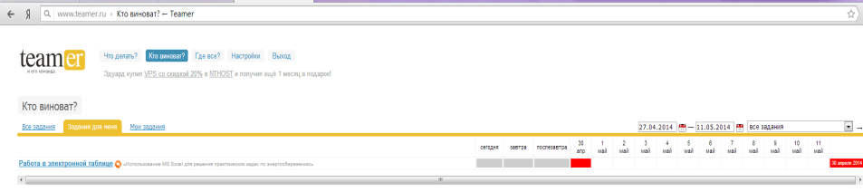
Рис 11 . Задание для исполнителя и сроки его выполнения на Teamer.ru
13) В последнем блоке «Где все» вы видите с кем работаете, а также можно пригласить еще людей, просто отправив им запрос на e-mail. В блоке «Где все?» необходимо добавить зарегистрированного участника (или участников, если их несколько) проекта рис. 12.
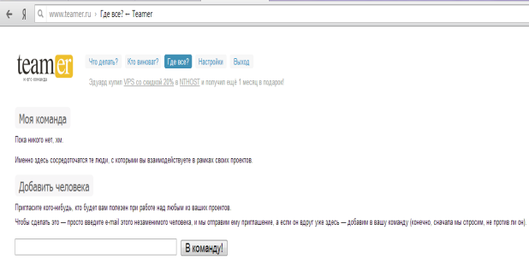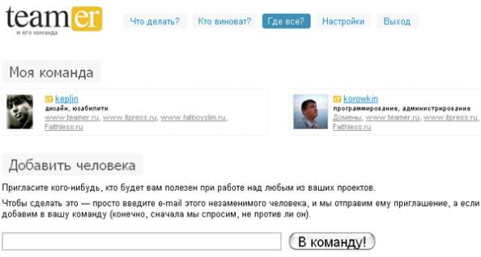
Рис 12 . Добавление участников проекта на Teamer.ru
После выполнения задания оно идет инициатору на утверждение, есть функция добавления всяких отзывов и комментариев (где используются некоторые HTML теги). Важные задания можно помещать в закладки — соответствующий блок будет отображен в видимой области страницы справа, дабы всегда было у вас под рукой.
В целом интерфейс системы прост и нагляден. Тем не менее, чтобы разобраться и привыкнуть ко всему этому нужно сервис Teamer.ru тестировать именно на практике — создавайте проекты, добавляйте исполнителей, только тогда можно будет все лично оценить.
Сегодня концептуальной базой для реализации системно-деятельностного подхода согласно ФГОС выступают: развитие коммуникативных компетентностей, групповая работа, проектная деятельность, включая публичную защиту проекта. Поэтому очень актуально использовать данный сервис в проектной деятельности во внеурочной деятельности по информатике, математике и многим другим дисциплинам.
Современный урок строится на основе использования технических средств с применением как традиционных, так и инновационных педагогических технологий.
Используя современные технологии, работая в технологии моделирования, у школьников формируется умение самостоятельно добывать новые знания, собирать необходимую информацию, делать выводы, умозаключения, т.е. развиваются у школьников умения и навыки самостоятельности и саморазвития.

СПИСОК ИСПОЛЬЗОВАННЫХ ИСТОЧНИКОВ
- http://www.web2me.ru/service/teamer/
- http://nsportal.ru/shkola/obshchepedagogicheskie-tekhnologii/library/sovremennyy-urok-
matematiki-s-uchetom-trebovaniy
- http://www.freeadvice.ru/view_int.php?id=11

